***Povinná domáca úloha 3:***

1. Načrtnite grafy funkcií, určte ich definičný obor, obor hodnôt a intervaly v ktorých je funkcia rastúca alebo klesajúca. Uveďte, či je zdola ohraničená, zhora ohraničená, ohraničená.
$f: y=\frac{-2}{x}+1$

$g:y=\frac{2}{x-1}$

$h: y=\frac{-2}{x-3}+1$

$i: y=-2x^{-1} ; x∈\left(0 ; ∞\right)$

$j: y=x-x^{2} ; x∈〈-4 ; 4〉$

$k:y=-3x^{2}+5x-2 ; \left(-8 ; ∞\right)$

${l:y=x}^{3}-1$

$m:y=x^{-3}-1$

$n: y={\left(x-1\right)}^{3}+2$

$o: y=\frac{1}{{\left(x-1\right)}^{3}}+2$

$p:y={\left(x-1\right)}^{-2}+2$

$q:y={\left(x+1\right)}^{-5}-4$

$r: y={\left(x+1\right)}^{-4}-4$

$s:y={\left(x+1\right)}^{5}-4$

$t: y={\left(x+1\right)}^{6}-4$

$u: y=7^{x+3}+1$

$v:y={\left(\frac{1}{7}\right)}^{x+3}+1$

$w:y=7^{x-3}+1$

$z:y={\left(\frac{1}{7}\right)}^{x-3}-1$

2. Určte, pre ktoré *a* je daná funkcia rastúca, a pre ktoré je klesajúca.
$f:y={\left(2a+3\right)}^{x}$

$g:y={\left(\frac{3a-1}{4}\right)}^{x}$

$h:y={\left(1-\frac{a+2}{a+3}\right)}^{x}$

3. K daným grafom určte možnú rovnicu funkcie, definičný obor, obor hodnôt a intervaly v ktorých je funkcia rastúca alebo klesajúca. Uveďte, či je zdola ohraničená, zhora ohraničená, ohraničená.
   1. 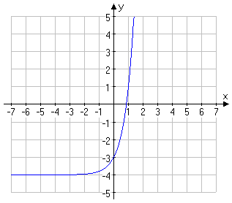
   2. 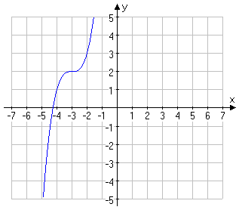
   3. 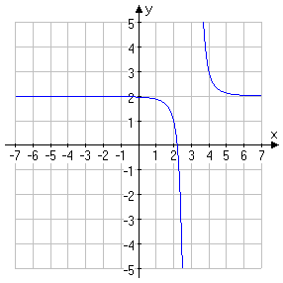
   4. 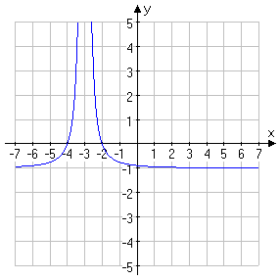
   5. 